竞品分析

# 竞品选择：

微记账 随手记 记账 口袋记账

 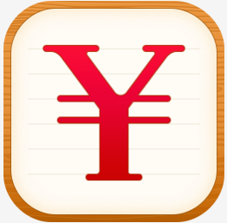  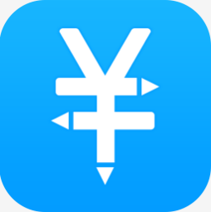

记账相机 松鼠记账 AA生活记账 紫辰记账本

   

主要为帮助已有记账习惯的用户记录每日收入支出的记账类APP，并以各自的特色受到关注。

# 报告框架：

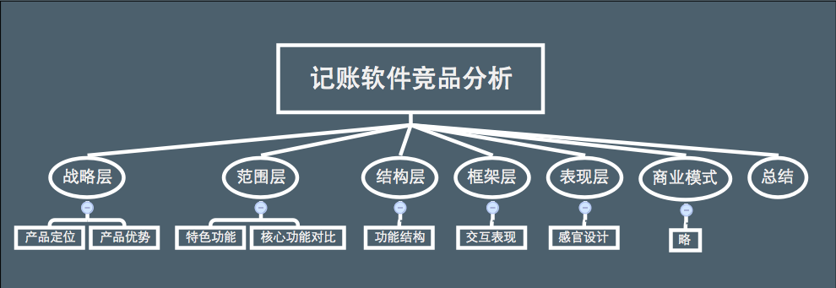

# 战略层：

|  |  |  |  |  |
| --- | --- | --- | --- | --- |
|  | **微记账** | **随手记** | **记账** | **口袋记账** |
| **定位** | 智能语音生活记账本 | 以记账为基础的理财app | 清洁简便的收支管理应用 | 精致的记账本软件 |
| **产品优势** | 轻量级用，主打语音记账，兼有文本记账功能，可与他人联手记账，具有多个终端，市场占有量大。 | 拥有多种记账功能，包含账  本、报表功能，对账单分析  清晰，同时对数据备份、保  密功能较好；营造了理财平  台，把记账与理财联系在一  起。产品已发布六年，具有  一定的用户基础。 | 轻量级应用，功能简单明  了，作为有道云笔记的子  应用，账单备份具有保障，  用户引入具有一定的优势。 | 报表作为最大优势，对账单的  分析全面；钱包功能让用户方  便了解到现金、银行卡等的剩  余；预算提醒功能，帮助控制  消费。 |
|  | **记账相机** | **松鼠记张** | **AA生活记账** | **紫辰记账本** |
| **定位** | 以照片为基础的记账软件 | 生活基础类记账理财工具 | 记录消费的简单记账应用 | 记录、分析账单的轻量级应用 |
| **产品优势** | 目标用户为女性，把账单与照  片联系一起，取消了繁琐的记  账方式，自动生成生成其他必  要账单信息。 | 定制账本，多种方式查看账  单；对账单添加账片， | 记账方式简单；消费分析、  账单排行等功能众多。 | 避免了过多的繁杂功能；单紫  辰记账本电脑端的延伸，多端  口同步使查看数据更方便。 |

# 范围层：

## 亮点特色

**微记账：**

1. **相比其他记账软件，微记账以语音记账为特色，辅助添加了文本记账等功能。**
2. **联手记功能让用户能与好友共同记账，共享账单、报表。**

**随手记：**

1. **以文本记账为基础，提供多种记账方式。**
2. **建立起理财平台，把记账与理财联系。**

**口袋记账：**

1. **时光轴展示账单**
2. **提醒记账，帮助养成记账习惯**
3. **理财平台**

**记账相机：**

**以女生为目标用户，主打照片记账的功能**

## 核心功能对比分析

1. 记账功能：

记账时都具有流程简洁的特点，其中：

1. 微记账以以**语音记账**为特色，但对输入语言有一定要求，准确度也有待提高；文本记账对输入的文字段也有限制；速记功能记账快捷，是重要的记账选择
2. 随手记具有**多种记账功能**（速记、语音记账、拍照记账）；看中速记功能的简介明了特点，对其首推；新创自动记账功能，根据银行卡短信提醒自动计入账单，省去一定的记账步骤。
3. 记账相机鉴于目标用户为女性，仅具有**拍照记账**功能，虽方式简洁，但记账时选择方式受到一定的限制。
4. 记账、口袋记账、松鼠记账、AA生活记账、紫辰记账本均仅具有速记功能，虽记账时步骤简单，同时也受到了限制；另外紫辰记账、AA生活记账**要求填写账单名称、专题**等，相对于其它软件难免**繁琐**。
5. 账单展示：
6. 随手记、AA生活记账、紫辰记账可自主选择按年、月、日展示账单，具体在**第一级界面**展示**总金额**，在**第二级界面更加详细地展示出**。
7. 微记账、记账都在主界面以瀑布流的方式展示更丰富的每日、每周账单，但不足的是**需要耗费一定时间来查看前期账单**。
8. 记账相机鉴于是照片记账的模式，在展示账单时是把价格写在照片上，以**照片墙**的格式显示账单，虽然账目彼此之间区分清楚，但是分类不够明确，同时也具有难以准确查到某一账单的功能。另外流水账展示的方法与微记账等按每日展示账单的方法无异
9. 松鼠记账、口袋记账以瀑布流方式按**每日**不同类别的收入支出预算来展示账单。

另外，松鼠记账、随手记、口袋记账都添加了**账本**的功能，对账单的**分类更清晰、查看更便捷**

1. 报表分析：
2. 微记账、记账、随手记、口袋记账按照**每月**分析用户**收入**、**支出**中各**类别**账目所占比例并以**饼状图**形式展现出。
3. 随手记和口袋记账添加了其他类别的报表分析，如同比分析、收入支出结余趋势分析、同一类型支出**不同月份对比分析**等，具有一定作用，但用户**查看频率**相比a种类型报表大幅**减少**。
4. AA生活记账、松鼠记账、紫辰记账虽然添加了报表功能来帮助用户分析账单，但是以**表格形式**展现，相比饼状图、折线图等**直观度不够**。

## 详细功能对比：

|  |  |  |  |
| --- | --- | --- | --- |
| **微记账** | **随手记** | **记账** | **口袋记账** |
| 1. 语音、文本、速记记账 2. 账单展示 3. 报表分析 4. 联手记账 5. 记账提醒 6. 预算设置 | 1. 多种模式记账 2. 账单展示 3. 图表分析 4. 理财平台 5. 账户管理（现金、银行卡等） 6. 密码保护 7. 云端储存数据 8. 账本 9. 预算管理 | 1. 记账 2. 账单展示 3. 报表分析 4. 数据同步 | 1. 记账 2. 账单明细 3. 账本 4. 钱包 5. 提醒 6. 理财平台 7. 报表分析 8. 存钱目标 9. 导出数据、云备份 10. 密码管理 11. 搜索账单 |
| **记账相机** | **松鼠记账** | **AA生活记账** | **紫辰记账** |
| 1. 照片记账 2. 账单展示 | 1. 记账 2. 账单明细 3. 账本 4. 报表分析 5. 数据备份 6. 密码管理 7. 账单发送至邮箱 | 1. 记账 2. 账单明细 3. 消费排行 4. 消费分析 5. 数据同步与备份 6. 导出数据 | 1. 记账 2. 账单明细 3. 账单分析 4. 账户管路（现金、信用卡等） 5. 数据同步 6. 密码设置 |

**总结：**每一款软件都有记账和账单明细这两个核心功能，并根据自己的特色记账已记账单明细上各有不同。在记账功能上，都体现了步骤简洁的特点，而微记账虽把语音记账作为核心竞争力，但准确度有待提高。随手记提供多种记账方式，应首推多数应用都选用的速记功能，给了用户更多的选择。在账单明细上，松鼠记账、口袋记账、微记账、记账都是选择以瀑布流式展示出账单，虽然每一账单能一目了然，但用户若想要查看以前的账单，会花费一定时间，用户体验度受到影响；而随手记、AA生活记账、紫辰记账则在第一级界面展示出今日、本周、本月、今年的收入支出结余的总金额，进入第二级界面后再详细展示出，同时用户还可自主选择账单日期查看账目，避免了这一问题。在报表分析的功能上，微记账、记账、随手记、口袋记账采用饼状图/条形图的方式展示，比其他软件的表格展示用户获得信息更为直接；同时记账的报表与其他的相比，功能虽少，但避免了其他多余的功能，微记账、随手记等软件上的很多分析报表用户使用情况很少，甚至不用；反而增加了开发的难度。另外对于随手记和口袋记账，添加了理财的平台，却没有把理财功能作为核心功能，使得产品的定位有一定偏离。

# 结构层：

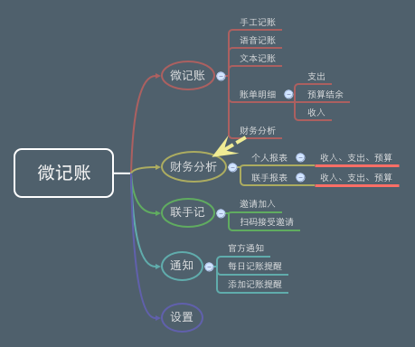 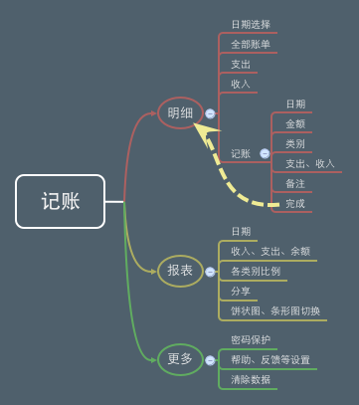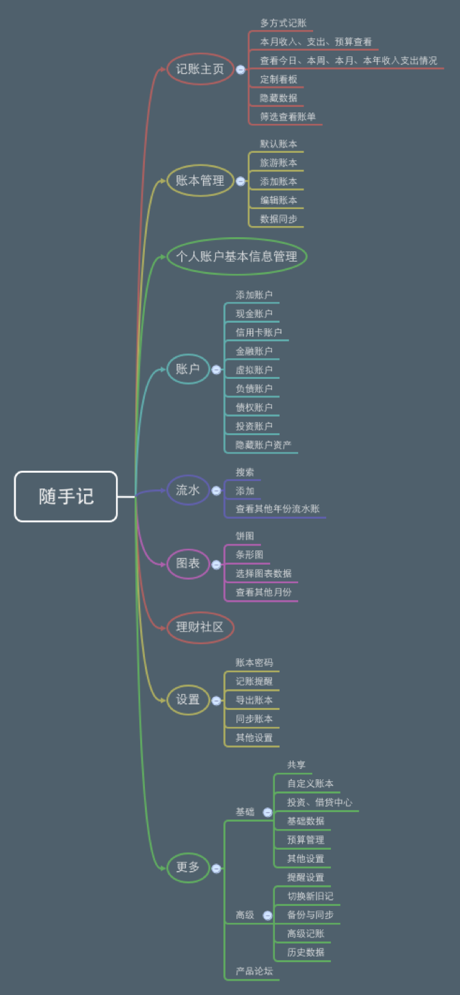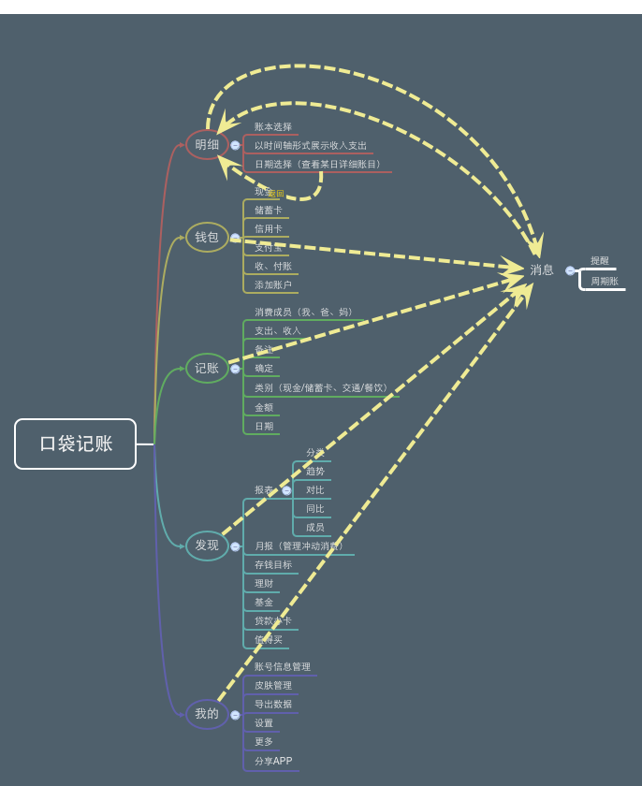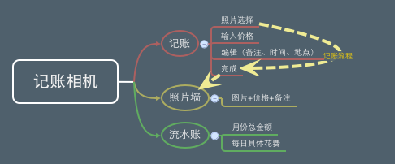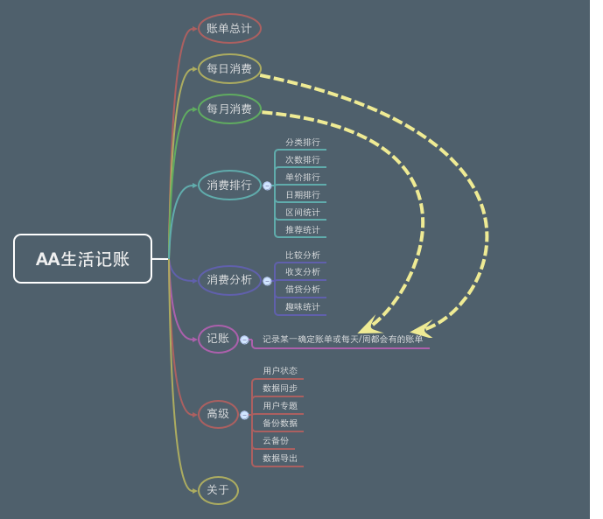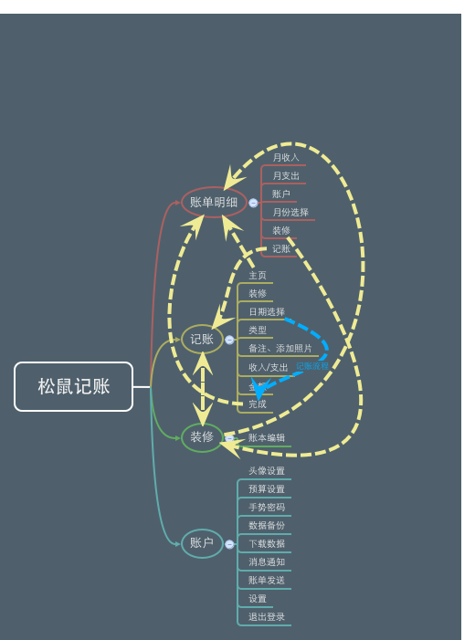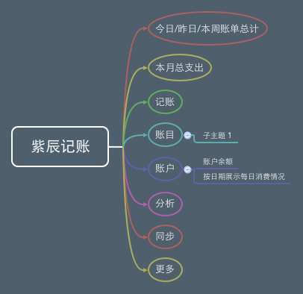

**总结：**在产品的逻辑和交互设计上，随手记、记账、微记账、口袋记账和记账相机相比较做的更好，用户从某一界面需要跳转到的下一界面逻辑流程清晰，且对用户的引导作用较好；相比较下，紫辰记账虽在账目展示、记账界面以及账单分析界面之间流程跳转思路清晰，但是对于数据同步功能，并非核心功能却把它放到了第一级界面，这是错误的抉择，应当藏得更深，同时紫辰记账每一次在用户进入账目界面时都会弹出“长按条目可进行删除或修改”的提示语，而且在界面上的停留时间太长，这对长期使用的用户来说是不必要的；松鼠记账中，记账功能的按钮以及从记账界面返回账单界面的icon并未能给用户很好的引导作用，另外用户在已经进入应用的情况下，每一次从记账界面返回查看账单还要输入手势码，过程繁杂，在首页收入支出账单间切换时也会因滑动起始点原因进入编辑界面，这都会降低用户好感度。AA生活记账同样犯了把非核心功能放在第一级界面的错误；另外AA生活记账在每日账单和每月账单界面添加了记账按钮，这与当前界面的功能相关度不大。

# 框架层：

1. **界面设计**简单就记账icon来说，随手记、口袋记账等都把其放在首页的界面中心或底端中心，使得用户能打开软件后在第一眼看见，使记账更简便，而记账把icon放在右上角，想过相对较差。在记账界面选择账单类型时，大都选择了用图片icon展示可供选择的类别，直观明了。
2. 对于软件的**导航设计**，都采用以标签式导航为核心，对于记账软件，对应着几个核心功能的界面，起到了很好的引导用户的功能；另外松鼠记账嵌入式用抽屉式导航，帮助用户进入其他非核心功能的界面；随手记和紫辰记账鉴于在第一级界面仅展示今天/本周/本月的账单总金额，便嵌入了列表式导航，引导用户进入具体界面查看账单明细。
3. 对于**信息设计**，为了帮助用户更好的了解到账单分析的信息，app均采用图表形式展示，比文本形式更加直观。同时对于账单信息，都会在第一级/第二级界面展示出账单详情，同时并不会选用纯文本方式，避免了阅读疲劳。

# 表现层：

在表现层上，主要体现的是各自在视觉设计上的特点。

1. **对比：**都用有对比的设计来吸引用户的眼球，比如都会在主界面上用颜色对比来把用户的注意力吸引到记账icon上，同时对比也不会太明显，使其他元素被忽略；相比之下，记账把整体设计成蓝色而把记账icon设计成白色，并且放在右上角，对用户的吸引力较差。
2. **内外部一致性原则：**在整体的设计风格上，都保持了内部一致性的原则，如随手记整个软件都采用黄白色调，中间穿插其他颜色来进行配色；而记账相机鉴于是为女性设计的记账软件，主体采用了粉红色，把特色贯彻到底。
3. **配色：**另外在配色方案上，口袋记账相比其他软件会较好：它采用白色为背景色，而蓝色为前景色，来突出需要被注意的元素，而自称记账虽然有用黄色作为底色，但黄色整体太暗，容易造成压抑感，而且主界面的导航栏其他颜色使用太多，难以抓住重点。
4. **排版：**就账目明细这一界面，正文部分需要展示大量的账单信息，选用简单字体且简洁的语言来展示出，避免了视觉疲劳问题；而在导航栏上，用了相对有个性的字体是比较恰当的。

# 商业模式：

作为一个记账用的小工具，并没有加入广告来盈利，而是通过提供良好的用户体验和交互来吸引足够的用户，长期运营。记账作为有道云的子应用，相对有强大的经济依托；口袋记账则通过多个媒体、应用的推荐来吸引大量用户；随手记已开发数年，且拥有Android、ios多个端口，的市场占有率也已经有一定基础。

# 总结：

这几款软件都是帮助用户记账的工具型软件，其中随手记和口袋记账向理财平台发展，记账相机、记账与微记账是轻量级应用，其余软件相对添加了较多的功能。记账相机仅具有记账和查看账单的功能，无法帮助完成账目管理，而随手记、AA生活记账等账目报表这一功能做得太复杂，添加了很多并不需要的报表。同时这几款APP的记账流程太过复杂，在用户从打开手机解锁到记账界面的这一过程中，往往会导致很大一部分用户的流失。另外这几款软件的目标用户都只是已经有记账习惯的人群，而忽视了“不爱记账人群”这一块蛋糕。用户在使用了几次记账软件以后会因为无法坚持而放弃，此时如果APP能提醒用户每天记账，用更简洁的步骤直接记账，帮助养成记账习惯，这样用户流失量就能大幅度减少。